Sprawozdanie projektu nr 2 z STP

Autor: Marcel Kaliński

Dane:

$$G\left(s\right)=\frac{4.4*exp(-5s)}{10.04s^2 + 7.2s + 1}$$

# Transmitancja dyskretna:

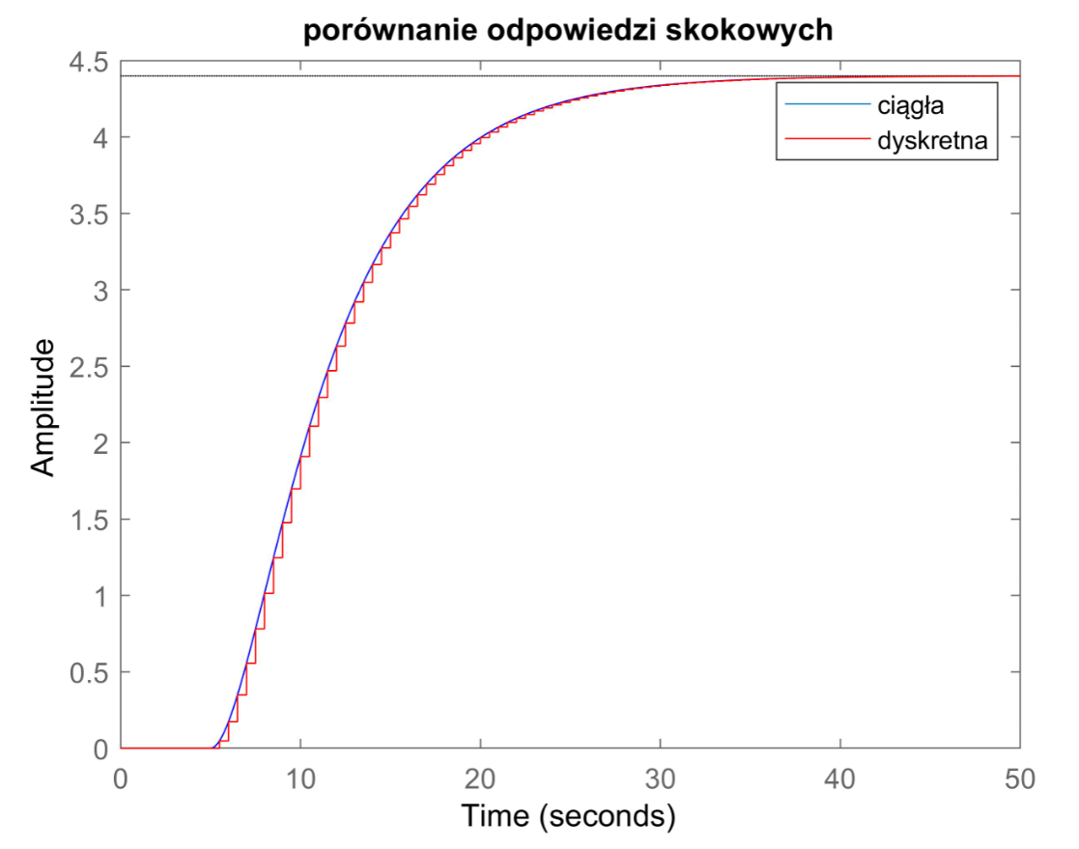Do wyznaczenia transmitancji dyskretnej użyto polecenia *c2d()*

$$G\left(z\right)=z^(-10)*\frac{0.0487z+0.0432}{z^{2}-1.678z+0.6986}$$

|  |  |  |
| --- | --- | --- |
|  | Dyskretna | ciągła |
| *K*stat | *4.4611* | *4.4* |

# Równanie różnicowe

$$y(k)=1.678y(k-1) - 0.6986y(k-2) + 0.0487u(k-1) + 0.0432u(k-2)$$